检测报告公开信息表
报告编号 | BPT2024097(ZJCY)
受检单位名称 | 江苏凌云机床有限公司
单位地址 | 江苏省如皋市九华镇外滩路2号
联系人 | 杨玉玮
技术服务项目组人员 | 赵宏飞、沈燕明、孙娜、成军军
现场调查日期及人员 | 2024.05.20 | 赵宏飞、沈燕明
现场采样检测日期、人员 | 2024.05.31 | 赵宏飞、沈燕明
受检单位陪同人 | 杨玉玮
现场调查照片 | 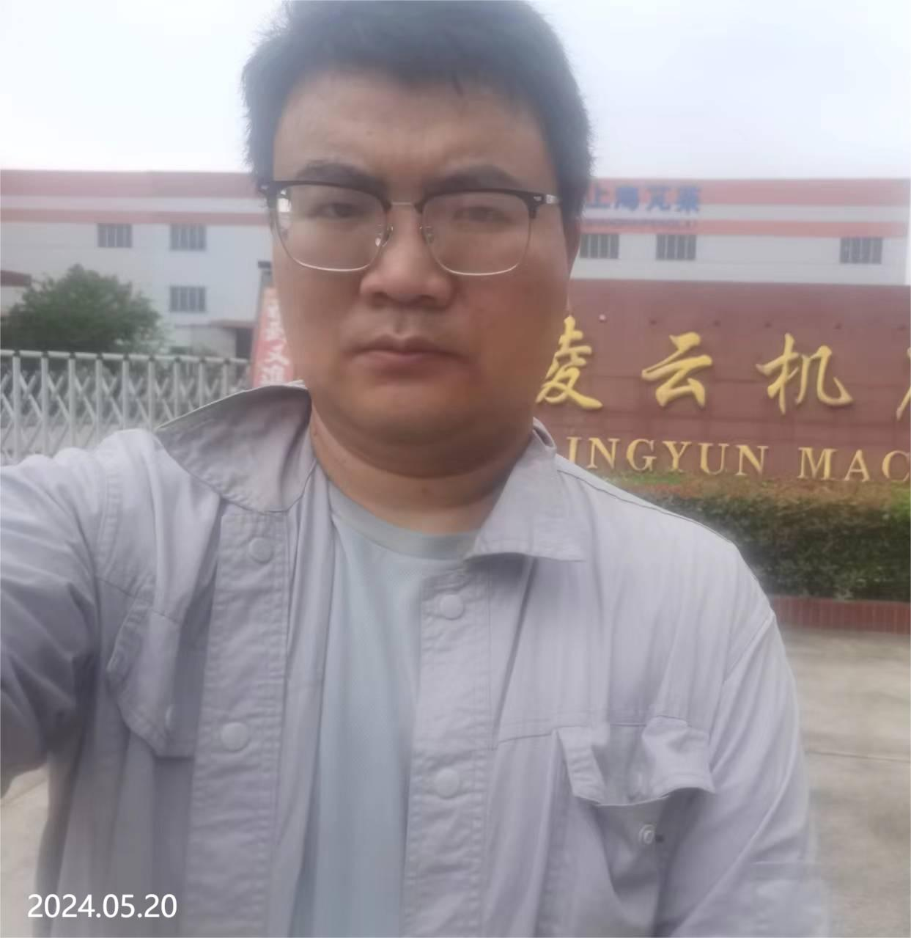 | 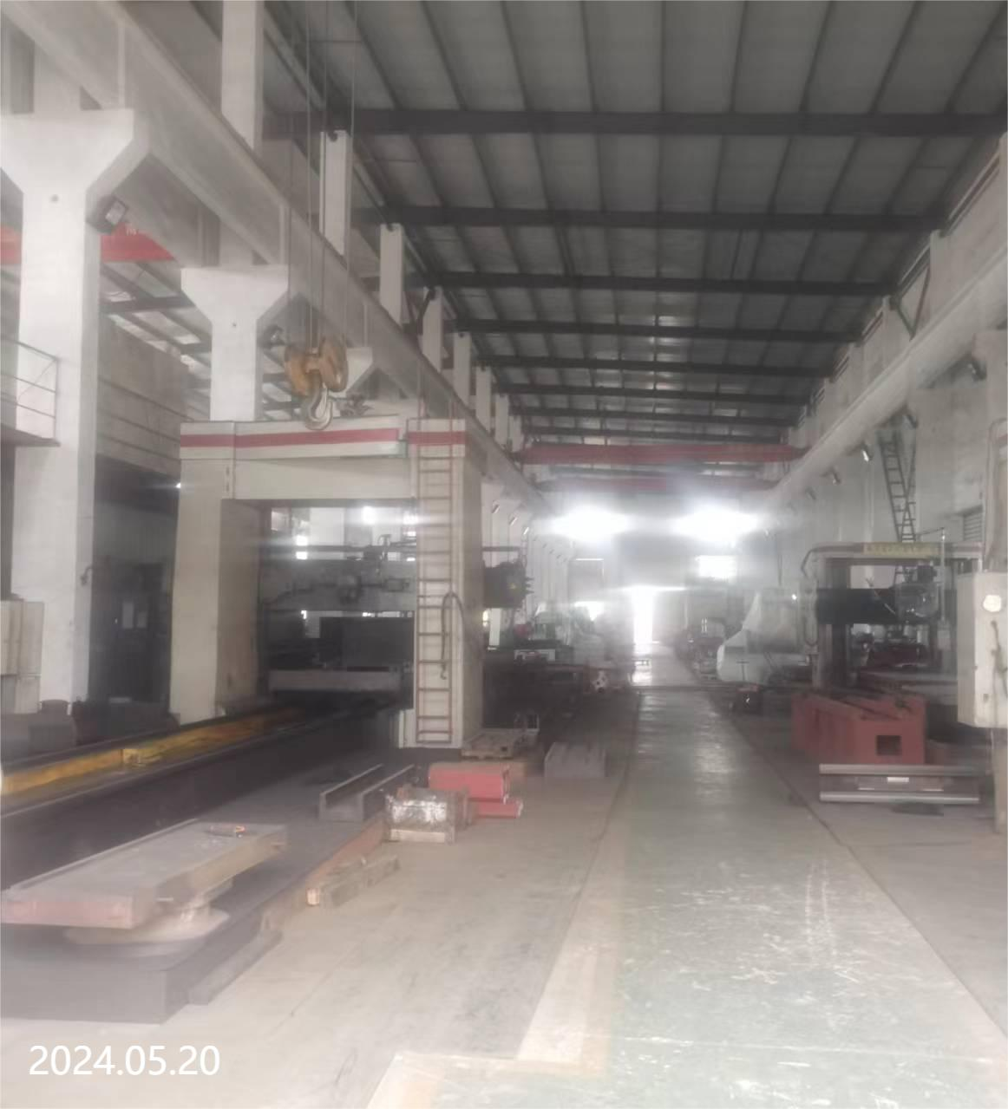
现场采样检测照片 | 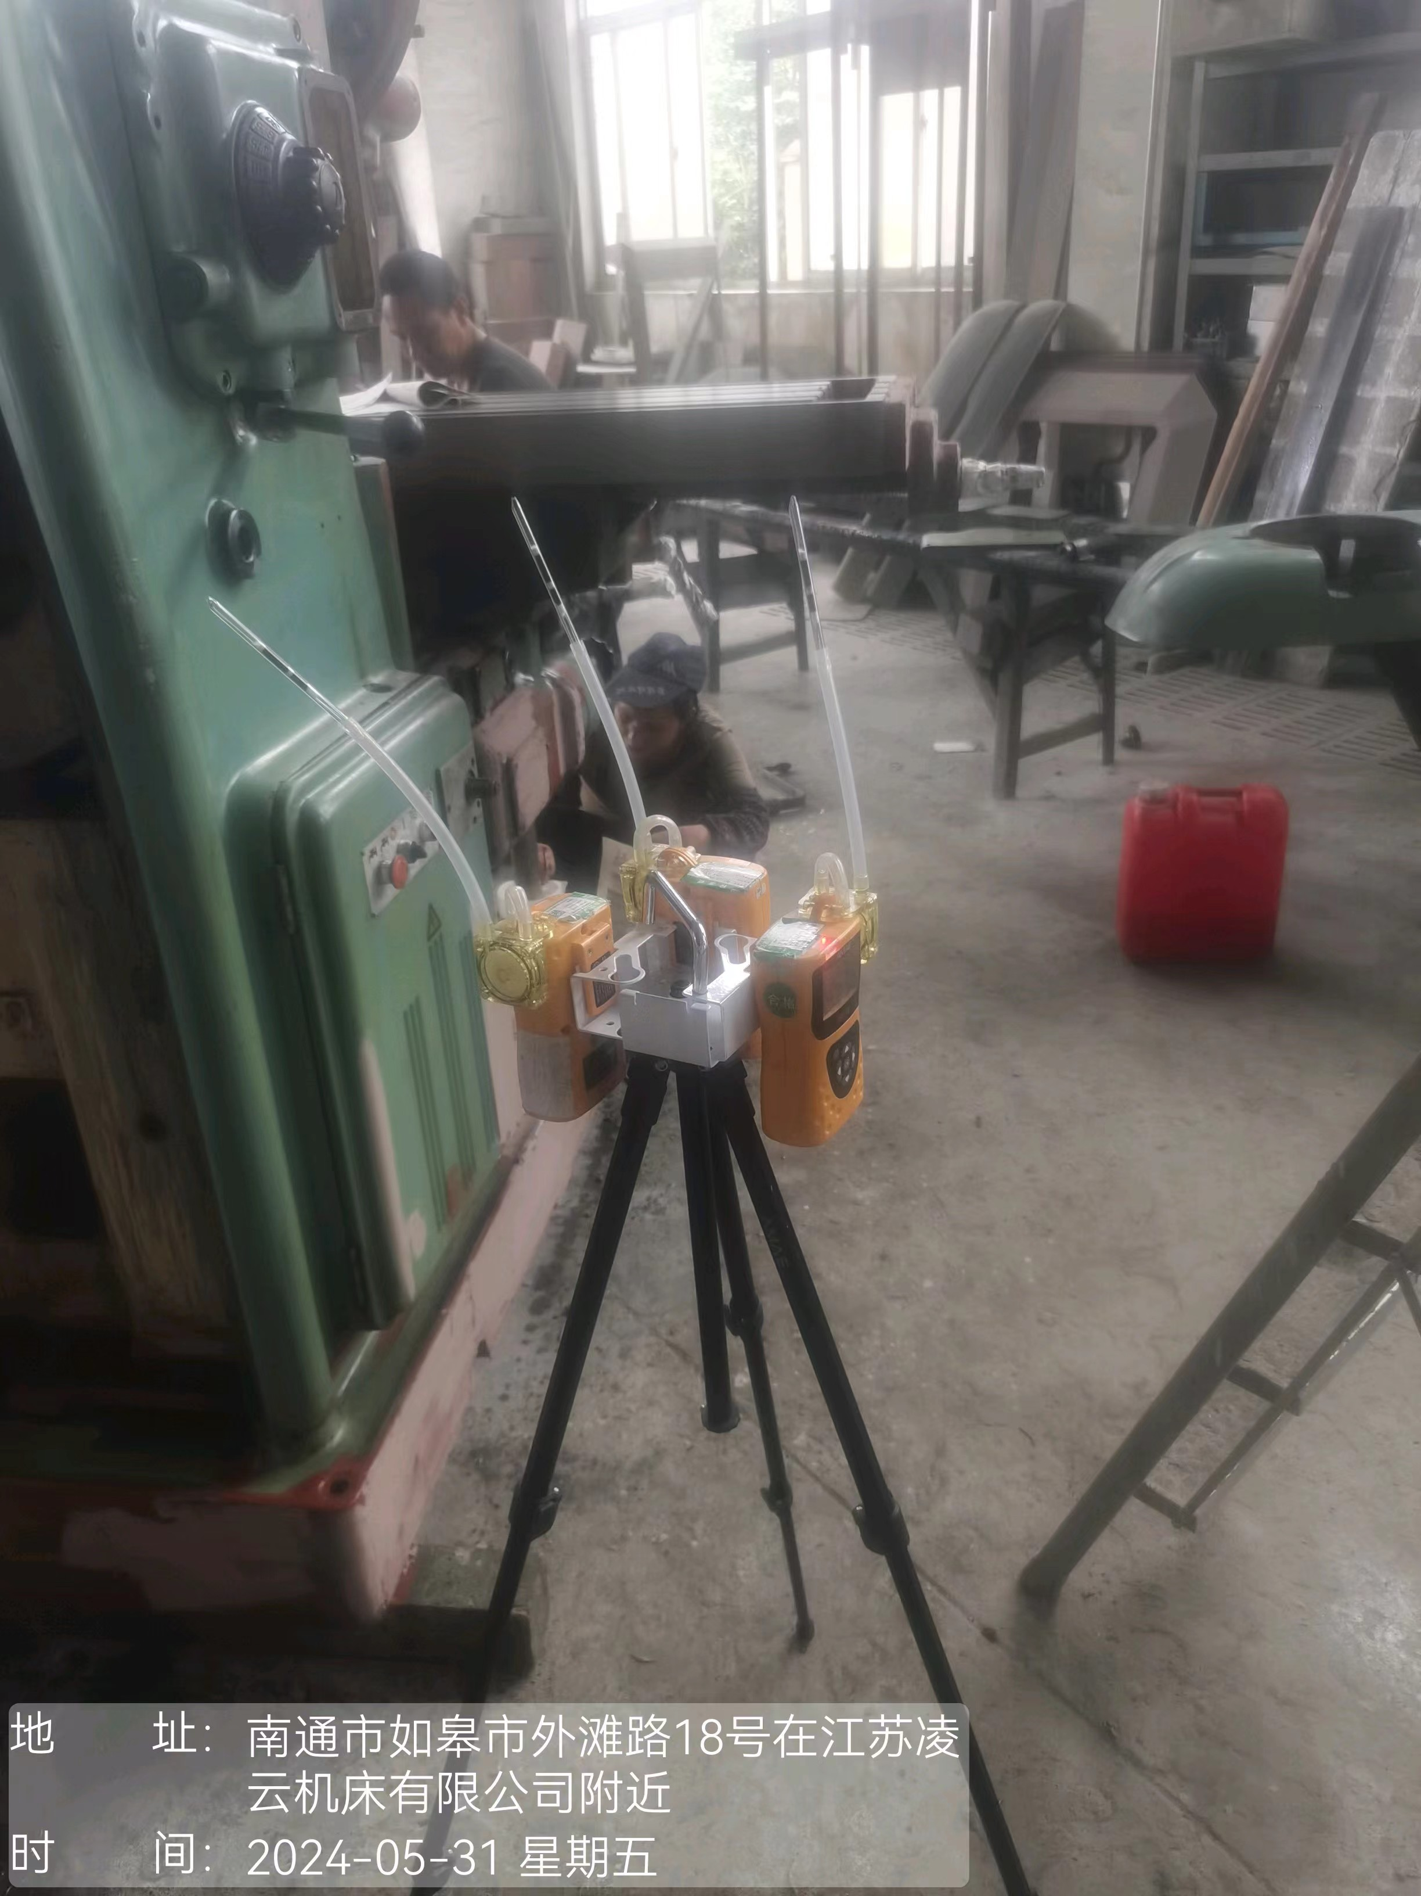 | 